Ngày soạn: .../.../...
Ngày dạy: .../.../...

BÀI 2: MỘT SỐ LOẠI HOA PHỔ BIẾN

( Tiết 2)
I. YÊU CẦU CẦN ĐẠT:
1. Kiến thức: Sau bài học này, HS đạt các yêu cầu sau:
- Nhận biết được một số loại hoa phổ biến.
2. Năng lực
Năng lực chung:
- Năng lực tự chủ, tự học: Tự tìm hiểu, mô tả được đặc điểm một số loại hoa ở trường học, gia đình hoặc địa phương.
- Năng lực giao tiếp và hợp tác: Giới thiệu được với bạn bè, người thân một loại hoa phổ biến ở địa phương.
Năng lực riêng (năng lực công nghệ):
- Nhận biết được một số loại hoa phổ biến.
3. Phẩm chất
- Chăm chỉ: Có ý thức tìm hiểu về các loại hoa trong đời sống.
- Trách nhiệm: Yêu thích hoa.
II. PHƯƠNG PHÁP VÀ THIẾT BỊ DẠY HỌC
1. Đối với GV:
- SGK, tài liệu giảng dạy, giáo án PPT.
- Máy tính, máy chiếu.
- Video giới thiệu một số loại hoa phổ biến: hoa hồng, hoa cúc, hoa đào, hoa mai, hoa mười giờ.
- Hình ảnh, mẫu vật hoặc video giới thiệu một số loại hoa để mở rộng cho HS.
- Thẻ tên và đặc điểm của 5 loại hoa trong bài học.
2. Đối với HS: SGK, SBT, vở ghi.
III. CÁC HOẠT ĐỘNG DẠY HỌC
HOẠT ĐỘNG CỦA GV | HOẠT ĐỘNG CỦA HS
A. HOẠT ĐỘNG KHỞI ĐỘNG
a. Mục tiêu:
- Tạo không khí vui vẻ, khấn khởi trước giờ học.
b. Cách tiến hành:  - GV chiếu bức tranh trang 5 SGK  - GV nêu câu hỏi: Ở trường và lớp em có trồng những loại hoa nào?  - Gọi một số HS trả lời  - Gọi HS khác nhận xét, bổ sung.  - GV nhận xét, tuyên dương.  - GV dẫn dắt vào bài mới, ghi đầu bài lên bảng | - HS quan sát tranh  - HS lắng nghe.  - Trả lời  - Nhận xét, bổ sung  - Lắng nghe  - Ghi bài vào vở
B. HOẠT ĐỘNG HÌNH THÀNH KIẾN THỨC
1. HOA HỒNG
Hoạt động 1: Tìm hiểu về hoa hồng
a. Mục tiêu: HS nhận biết được đặc điểm của hoa hồng.
b. Cách tiến hành  - GV chia HS thành các nhóm (4 – 6 HS/nhóm).  - GV yêu cầu HS thảo luận theo nhóm, đọc thông tin mục 3 kết hợp quan sát Hình 1, 2, 3 SGK trang 9 và trả lời câu hỏi: Cho biết đặc điểm của hoa hồng.  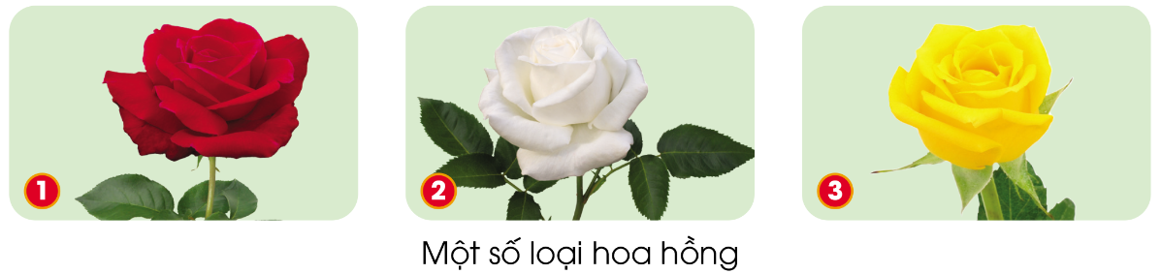  - GV mời đại diện 1 – 2 HS trình bày kết quả thảo luận. Các cặp HS khác lắng nghe, nhận xét, nêu ý kiến bổ sung cho bạn (nếu có).  - GV nhận xét, đánh giá và kết luận:  +Nở quanh năm.  + Có nhiều màu sắc: trắng, đỏ, vàng,...  + Có nhiều cánh xếp thành vòng, thường có hương thơm.  - GV yêu cầu HS trả lời câu hỏi:  + Kể thêm một số màu sắc của hoa hồng mà em biết.  + Nêu một số đặc điểm khác của cây hoa hồng như thân, lá,...  - GV mời đại diện 1 – 2 HS trình bày kết quả thảo luận. Các cặp HS khác lắng nghe, nhận xét, nêu ý kiến bổ sung cho bạn (nếu có).  - GV nhận xét, đánh giá và kết luận:  + Một số màu sắc của hoa hồng: xanh, son môi, tím, đen,...  + Đặc điểm khác:  - Thân gỗ nhỏ, dạng bụi, mọc đứng hoặc mọc leo, phân cành nhiều, thường có gai.  - Lá kép lông chim, màu xanh, mép lá hình răng cưa.  - GV trình chiếu cho HS quan sát hình ảnh về một số loại hoa hồng: | - HS chia nhóm.  - HS thảo luận theo nhóm.  - HS trả lời.  - HS lắng nghe, tiếp thu.  - HS lắng nghe GV đặt câu hỏi.  - HS trả lời.  - HS lắng nghe, tiếp thu.  - HS quan sát hình ảnh.
  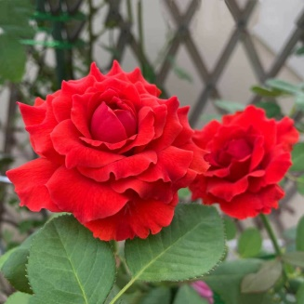  Hoa hồng cổ Sơn La | 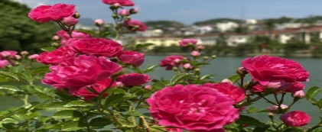  Hoa hồng cổ Sapa
  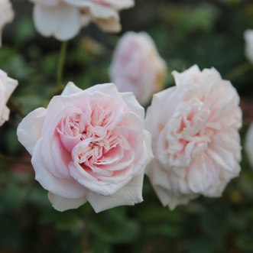  Hoa hồng cổ Văn Khôi | 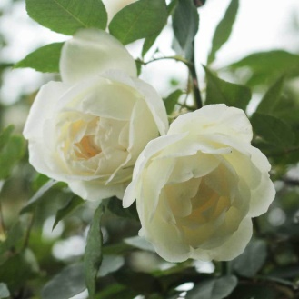  Hoa hồng cổ Bạch Ho
  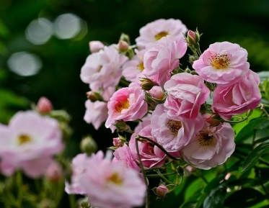  Hoa hồng Tầm Xuân cánh kép | 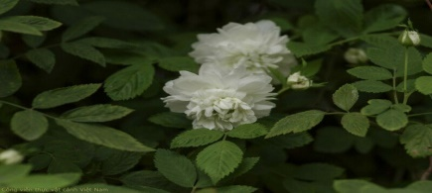  Hoa hồng cổ trắng Tầm Xuân Bắc
2. HOA CÚC
Hoạt động 2: Tìm hiểu về hoa cúc
a. Mục tiêu: HS nhận biết được đặc điểm của hoa cúc.
b. Cách tiến hành  - GV yêu cầu HS làm việc theo cặp, đọc thông tin mục 4 kết hợp quan sát Hình 1, 2, 3 SGK trang 10 và trả lời câu hỏi: Cho biết đặc điểm của hoa cúc.  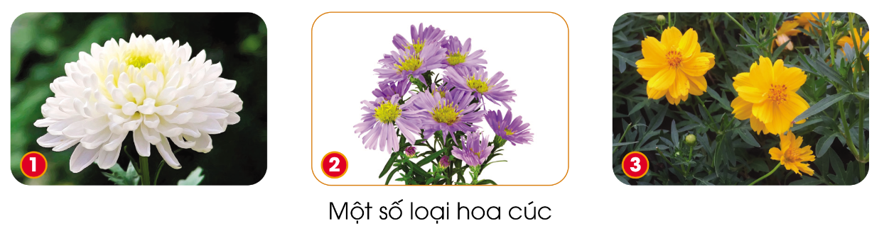  - GV mời đại diện 1 – 2 HS trình bày kết quả thảo luận. Các cặp HS khác lắng nghe, nhận xét, nêu ý kiến bổ sung cho bạn (nếu có).  - GV nhận xét, đánh giá và kết luận:  + Nở vào mùa thu.  + Có nhiều màu sắc: trắng, tím, vàng,...  + Có nhiều cánh nhỏ.  - GV yêu cầu HS làm việc theo cặp và trả lời câu hỏi: Hãy gọi tên các loại hoa cúc có trong hình trên.  - GV mời đại diện 1 – 2 HS trình bày kết quả thảo luận. Các cặp HS khác lắng nghe, nhận xét, nêu ý kiến bổ sung cho bạn (nếu có).  - GV nhận xét, đánh giá và kết luận:  + Hình 1: Cúc đại đóa/cúc.  + Hình 2: Cúc thạch thảo (cúc cánh mối) trắng/cúc tím.  + Hình 3: Cúc chuồn/cúc vàng.  - GV yêu cầu HS thực hiện thêm:  + Kể thêm một số loại hoa cúc mà em biết.  + Nêu một số đặc điểm khác của cây hoa cúc (thân, lá),...  - GV mời đại diện 1 – 2 HS trình bày kết quả thảo luận. Các cặp HS khác lắng nghe, nhận xét, nêu ý kiến bổ sung cho bạn (nếu có).  - GV nhận xét, đánh giá và kết luận:  + Một số loại hoa cúc khác: cúc họa mi, cúc mâm xôi, cúc vạn thọ,...  + Đặc điểm khác:  - Thân thảo nhỏ, nhiều đốt, giòn, dễ gãy.  - Lá đơn, mọc so le nhau, bản lá xẻ thùy, phiến lá mềm mỏng.  - Mặt dưới lá có một lớp lông tơ, mặt trên nhẵn, gân lá hình mạng.  - GV trình chiếu cho HS quan sát video về một số loại hoa cúc:  https://youtu.be/NWf3zDN2lsc | - HS làm việc theo cặp.  - HS trả lời.  - HS lắng nghe, tiếp thu.  - HS lắng nghe GV đặt câu hỏi.  - HS trả lời.  - HS quan sát, lắng nghe.  - HS quan sát, lắng nghe GV đặt câu hỏi.  - HS trả lời.  - HS lắng nghe, tiếp thu.  - HS quan sát video.
3. HOA MƯỜI GIỜ
Hoạt động 3: Tìm hiểu về hoa mười giờ
a. Mục tiêu: HS nhận biết được đặc điểm của hoa mười giờ.
b. Cách tiến hành  - GV yêu cầu HS làm việc theo cặp, đọc thông tin mục 5 kết hợp quan sát Hình 1, 2, 3 SGK trang 10 và trả lời câu hỏi: Cho biết đặc điểm của hoa mười giờ.  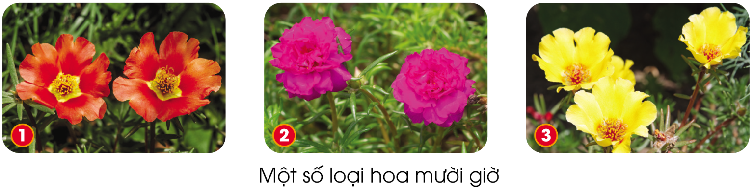  - GV mời đại diện 1 – 2 HS trình bày kết quả thảo luận. Các cặp HS khác lắng nghe, nhận xét, nêu ý kiến bổ sung cho bạn (nếu có).  - GV nhận xét, đánh giá và kết luận:  + Nở vào lúc mười giờ sáng.  + Có nhiều màu sắc: đỏ, tím, vàng,...  + Có loại cánh đơn, có loại cánh kép.  - GV yêu cầu HS làm việc theo cặp và trả lời câu hỏi: Hình nào là hoa mười giờ cánh đơn, hình nào là hoa mười giờ cánh kép?  - GV mời đại diện 1 – 2 HS trình bày kết quả thảo luận. Các cặp HS khác lắng nghe, nhận xét, nêu ý kiến bổ sung cho bạn (nếu có).  - GV nhận xét, đánh giá và kết luận:  + Hình 1, 3: hoa mười giờ cánh đơn.  + Hình 2: hoa mười giờ cánh kép.  - GV yêu cầu HS thực hiện thêm:  + Kể thêm một số loại hoa mười giờ mà em biết.  + Nêu một số đặc điểm khác của cây hoa mười giờ (thân, lá,...).  - GV mời đại diện 1 – 2 HS trình bày kết quả thảo luận. Các cặp HS khác lắng nghe, nhận xét, nêu ý kiến bổ sung cho bạn (nếu có).  - GV nhận xét, đánh giá và kết luận:  + Cây thân thảo, nhỏ, mọng nước, phân nhiều nhánh.  + Lá hình dải hơi dẹt, màu xanh nhạt, mọng nước.  - GV trình chiếu cho HS quan sát video về một số loại hoa mười giờ:  https://youtu.be/_RcU9igDEfw (0:25 – 3:00) | - HS làm việc theo cặp.  - HS trả lời.  - HS lắng nghe, tiếp thu.  - HS lắng nghe GV đặt câu hỏi.  - HS trả lời.  - HS quan sát, lắng nghe.  - HS quan sát, lắng nghe GV đặt câu hỏi.  - HS trả lời.  - HS lắng nghe, tiếp thu.  - HS quan sát video.
C. HOẠT ĐỘNG LUYỆN TẬP
a. Mục tiêu: Củng cố đặc điểm của các loại hoa phổ biến và mở rộng thêm một số loại hoa khác mà HS biết.
b. Cách tiến hành  Nhiệm vụ 1: Chơi trò chơi Ai nhanh, ai đúng?  - GV chia HS cả lớp thành các nhóm đôi.  - GV phổ biến luật chơi: Mỗi nhóm đôi hãy ghép thẻ tên hoa với đặc điểm của từng loại hoa. Nhóm nào ghép nhanh, đúng nhiều nhất là nhóm dành phần thắng.  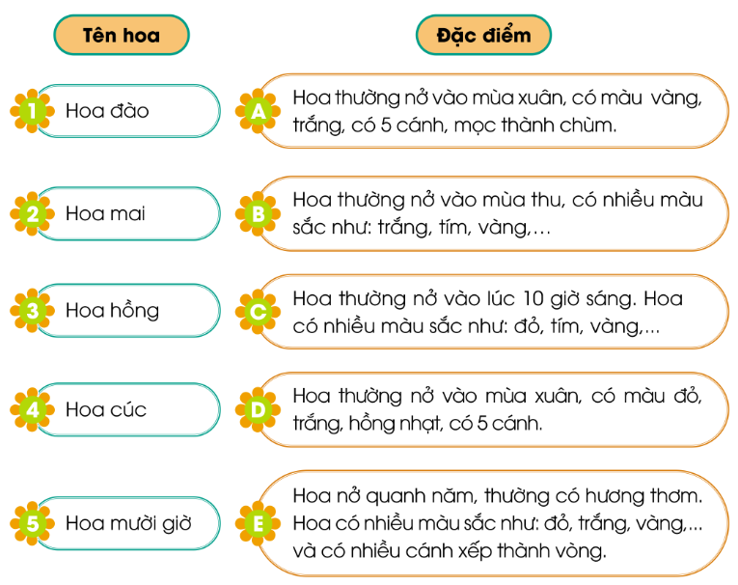  - GV mời đại diện 1 – 2 HS trình bày kết quả. Các HS khác lắng nghe, nhận xét, bổ sung ý kiến (nếu có).  - GV nhận xét, đánh giá và kết luận: Nối 1 – D, 2 – A, 3 – E, 4 – B, 5 – C.  Nhiệm vụ 2: Chơi trò chơi Ai kể nhiều hơn?  - GV chia HS cả lớp thành các nhóm đôi.  - GV phổ biến luật chơi: Các nhóm đôi chơi trò chơi: Một bạn đọc đặc điểm của hoa và một bạn nói tên hoa, sau đó làm ngược lại. Nhóm nào nói đúng nhiều loại hoa và đặc điểm nhất là nhóm chiến thắng.  - GV lưu ý HS: Kể tên các loại hoa khác những loại hoa đã được học.  - GV mời đại diện 1 – 2 HS trình bày kết quả thảo luận. Các HS khác nhận xét chéo kết quả làm của các nhóm.  - GV nhận xét, đánh giá và kết luận: Mổt số loại hoa phổ biến: hoa đào, hoa mai, hoa hồng, hoa cúc, hoa mười giờ,... Mỗi loại hoa đều có những đặc điểm và vẻ đẹp riêng. | - HS chia nhóm.  - HS lắng nghe GV phổ biến luật chơi.  - HS trả lời.  - HS lắng nghe, tiếp thu.  - HS chia nhóm.  - HS lắng nghe GV phổ biến luật chơi.  - HS trả lời.  - HS lắng nghe, thực hiện.
D. HOẠT ĐỘNG VẬN DỤNG
a. Mục tiêu: HS mô tả được đặc điểm một loại hoa phổ biến ở địa phương mà HS thích.
b. Cách tiến hành  - GV yêu cầu HS làm việc cá nhân và thực hiện hoạt động Vận dụng: Hãy mô tả đặc điểm một loại hoa phổ biến ở địa phương mà em thích.  - GV hướng dẫn HS báo cáo kết quả theo mẫu sau:  - GV yêu cầu HS báo cáo sản phẩm vào bài học sau.  * CỦNG CỐ  - GV nhận xét, tóm tắt lại những nội dung chính của bài học.  - GV nhận xét, đánh giá sự tham gia của HS trong giờ học, khen ngợi những HS tích cực; nhắc nhở, động viên những HS còn chưa tích cực, nhút nhát.  * DẶN DÒ  - GV nhắc nhở HS:  + Đọc lại bài học Một số loại hoa phổ biến.  + Đọc trước Bài 3 – Một số loại cây cảnh phổ biến (SHS tr.12). | - HS làm việc cá nhân theo hướng dẫn của GV.  - HS lắng nghe, tiếp thu.  - HS lắng nghe, tiếp thu.  - HS lắng nghe, thực hiện.
  Tên hoa | Màu sắc | Hương thơm | Mùa hoa nở

